前黄中心小学“润心行动”主题家访情况记录表
参加家访  教师姓名 | 金燕 杨文吉 | 班级 | 三6
学生姓名 | 俞骏帆 | 学生类型 | E
家访时间 | 1.28 | 家访形式 | 上门家访
家访效果 | 好 | 联系电话 | 15206129784
家访  过程  详细  记录 | 1、语文、数学两位老师向家长反馈一下该生最近的学习情况和课堂表现：学习不够自觉，课堂上小动作多，作业速度快，但正确率不高。  2、询问学生在家的各方面表现，包括作业完成情况、生活作息时间、是否愿意主动和家长沟通。了解到孩子有进取心，积极参加各类活动，想做班干部，在劳动方面比较积极，但是比较调皮，缺乏自我约束力。  3、和家长交流提高孩子学习的有效方法。比如：多读课外书，积累好词好句，提升阅读量和作文水平；数学方面先预习，带着思考走进课堂，多提问。
上门  家访  照片 | 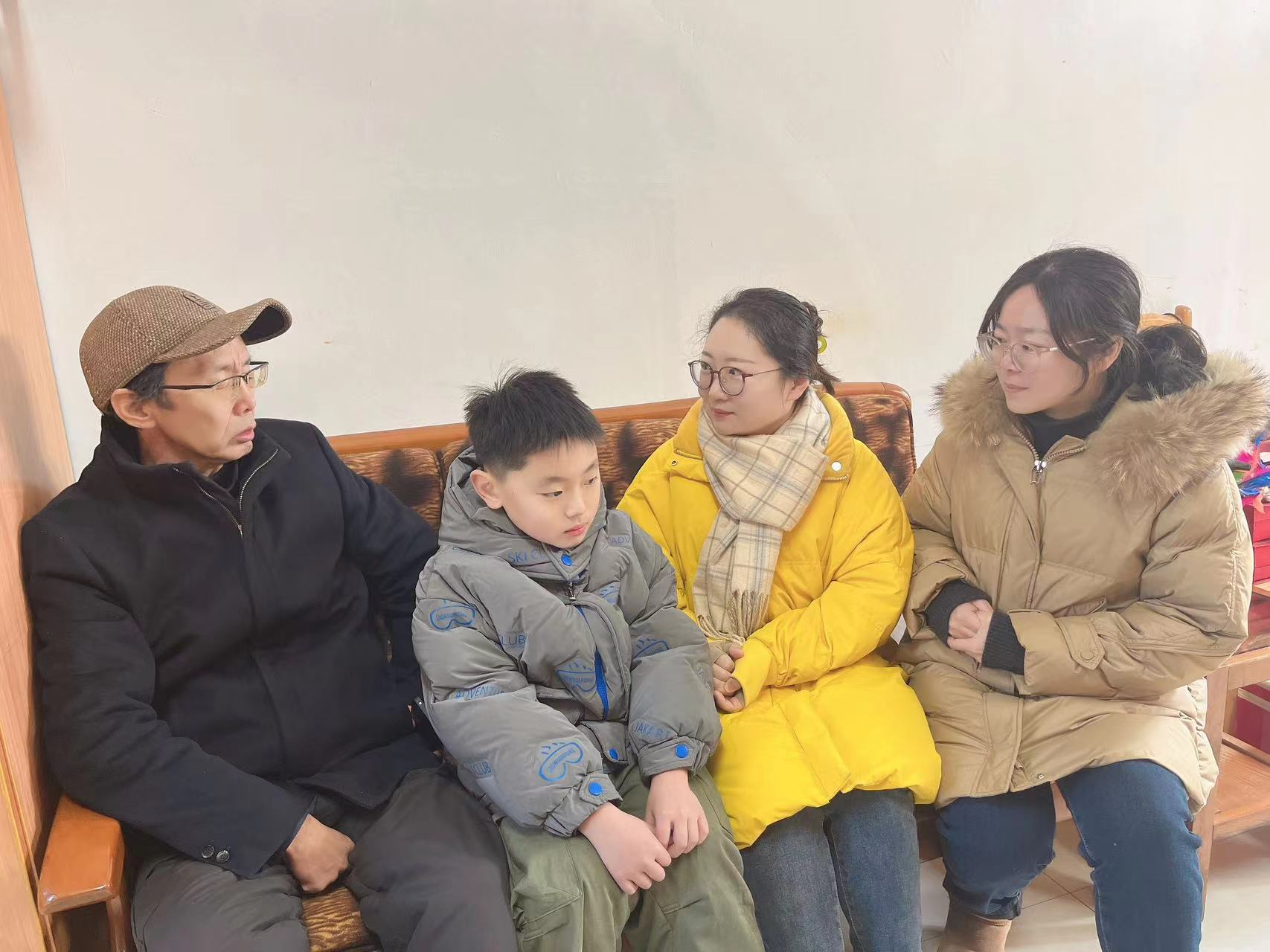
备注：学生类型包括A.贫困生 B.随迁儿童 C.留守儿童 D.特殊儿童 E.其它

